(- Anexa nr. 1a din Normele metodologice de aplicare a prevederilor Legii nr. 416/2001 privind venitul minim garantat, aprobate prin Hotărârea Guvernului nr. 50/2011

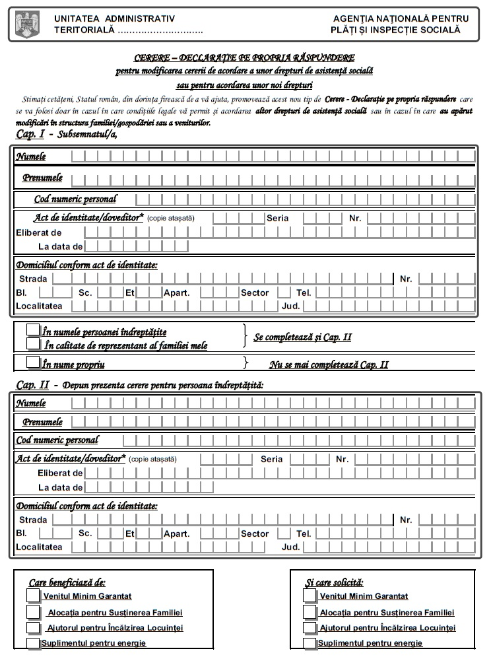

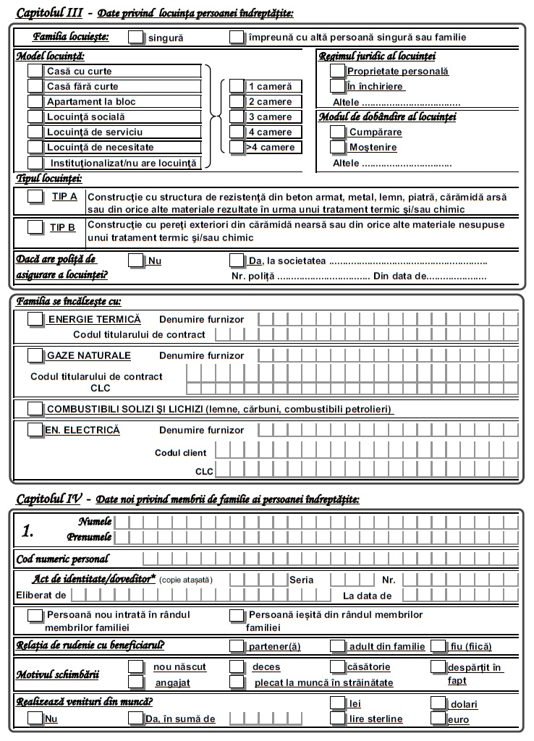

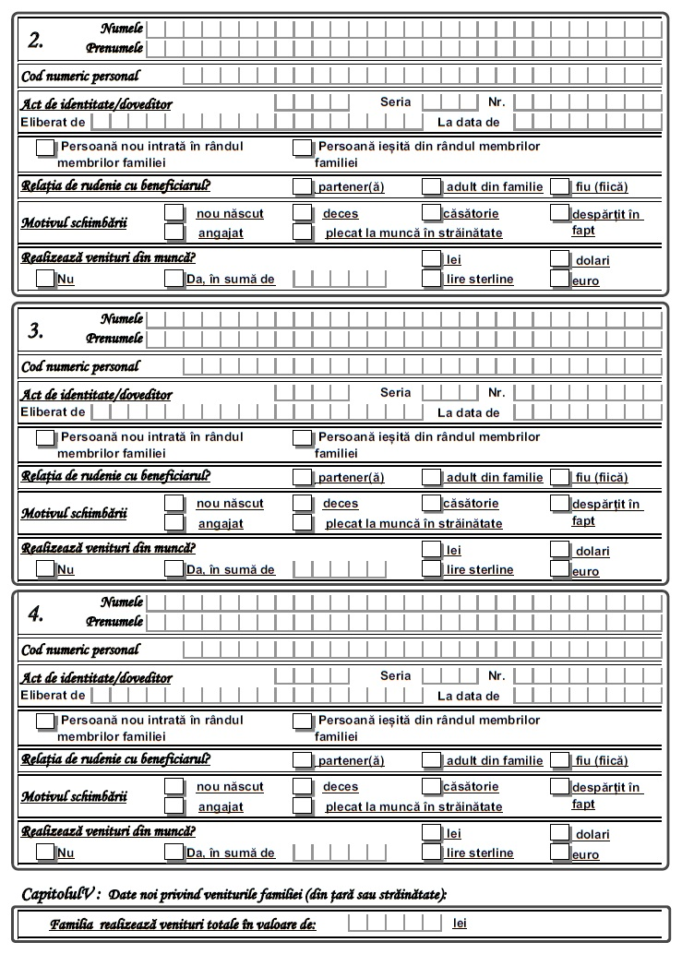

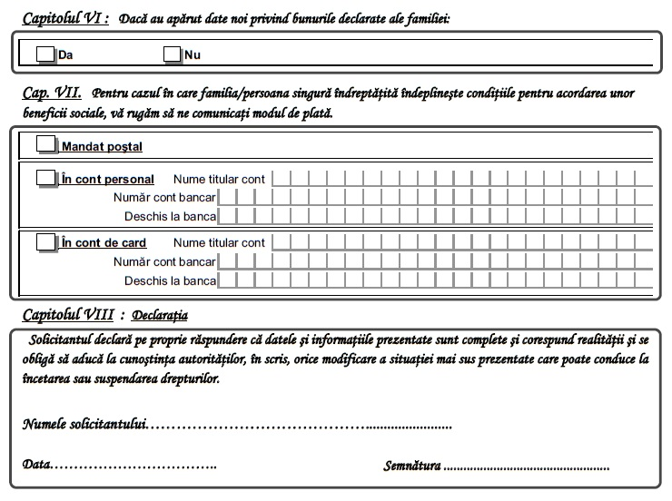

Publicat în Monitorul Oficial cu numărul 968 din data de 11 octombrie 2021

